**阎良区关山中学教学楼改造工程（工程类）**

|  |  |  |
| --- | --- | --- |
| **序号** | **关键事项** | **说明和要求** |
| 1 | 采购预算 | **人民币 794758.46 元**  仅指与本次采购标的直接相关的费用，前期勘察费、设计费等已发生的费用，以及监理费、接口费等为未来预留费用，不应当包含在本项目采购预算内，甲方须向本级财政部门经费业务处室申请办理经费剥离手续。 |
| 2 | 最高限价 | **人民币 782192.01 元**  供应商投标报价高于最高限价的则其投标文件将按无效投标文件处理。 |
| 3 | 暂列金 或暂估价 | **人民币 30000 元**  如有，请列明。 |
| 4 | 图纸 | **点有图纸，图纸与工程量清单不一致时以 工程量清单 为准。**  **○无图纸** |
| 5 | 项目性质 | **点专门面向中小企业采购**  仅允许中小企业或小型、微型企业参与投标。 |
| **○非专门面向中小企业采购**  对符合《政府采购促进中小企业发展管理办法》（财库〔2020〕46号）规定的小微企业（监狱企业视同小型、微型企业）的**报价给予 %（3%-5%）的扣除（当采用招标方式时，实际上是对其价格分给予一定比例的增加）**，用扣除后的价格参加评审。 |
| 6 | 对供应商的 资格要求 | **1、提供供应商合法注册的法人或者其他组织的营业执照等证明文件、自然人的身份证明；**  **2、财务状况报告：提供具有财务审计资质单位出具的完整的2022年度财务报告（成立时间至开标时间不足一年的可提供成立后任意时段的资产负债表）或开标前六个月内其基本账户银行出具的资信证明或政府采购信用担保机构出具的担保函；**  **3、税收缴纳证明：税收缴纳证明：提供截止至开标时间前一年内任意一个月的缴纳凭据；（增值税、企业所得税至少提供一种，依法免税的投标人应提供相关文件证明）；**  **4、社会保障资金缴纳证明：社会保障资金缴纳证明：提供截止至开标时间前六个月内任意一个月的社保缴纳凭据或社保机构开具的社会保险参保缴纳情况证明；（依法不需要缴纳社会保障资金的投标人应提供相关证明）；**  **5、提供具有履行本合同所必需的设备和专业技术能力的说明及承诺：提供具有履行本合同所必需的设备和专业技术能力的说明及承诺；（提供书面说明及承诺，加盖供应商公章）；**  **6、提供参加政府采购活动前三年内在经营活动中没有重大违法记录的书面声明：提供参加政府采购活动前三年内在经营活动中没有重大违法记录的书面声明；（提供书面声明，加盖供应商公章）；**  **7、企业资质：具备建设行政部门颁发的建筑工程施工总承包三级以上（含三级）资质或者建筑装修装饰工程专业承包二级以上（含二级）资质，且具备有效的安全生产许可证；**  **8、人员资质：拟派项目经理须具备建筑工程专业二级以上（含二级）注册建造师资格，具有合格有效的安全生产考核合格证（B证）,本单位注册且无在建工程（提供承诺书）；**  可依据住建部门发布的《建设工程资质》中的“承包工程范围”进行确定。  根据《政府采购促进中小企业发展管理办法》（财库〔2020〕46号）的规定,不得以企业注册资本、资产总额、营业收入、从业人员、利润、纳税额等规模条件和财务指标作为供应商的资格要求或者评审因素，不得在企业股权结构、经营年限等方面对中小企业实行差别待遇或者歧视待遇。 |
| 7 | 是否接受 联合体投标 | **○接受**  对于联合体协议或者分包意向协议约定小微企业的合同份额占到合同总金额30%以上的，对联合体或者大中型企业的报价**给予___%（4%—6%）的扣除（当采用招标方式时，实际上是对其价格分给予一定比例的增加）**，用扣除后的报价参加评审。 |
| **点不接受** |
| 8 | 履约保证金 | **占政府采购合同金额的__/_%**  履约保证金的数额不得超过政府采购合同金额的5%；对于单价合同，其数额不得超过采购预算的5% |
| **○由采购单位自行收退**  **○由代理机构负责收退** |
| 9 | 现场踏勘和集中答疑 | **○组织，集结地点为：_______________________**  **点不组织** |
| 10 | 价格分比重 | **占总分值的_30_%**  政府采购法律法规未有明确限制。 |
| 11 | 合同类型 | **○总价**  **圆点圆圈 综合单价（适用于采购数量不定的情形）**  **○其他：___________________________** |
| 12 | 争议解决途径 | **点向有管辖权的人民法院提起诉讼**  **○向西安仲裁委员会提请仲裁**  **○由供应商做出选择** |
| 13 | 联系方式 | **项目对接人： 杨小臣**  **联系电话： 86866077**  **电子邮箱：_yljy07603@163.com__** |

**需求框架（工程类）**

**一、项目概况**

本工程为阎良区关山中学教学楼改造工程。主要内容包括1#、2#楼走廊铝合金窗封堵改造、人造石材窗台板等工作内容，具体详见图纸及工程量清单。

**二、工程内容和施工地点、计划工期、缺陷责任期、质量保修期**

（一）工程内容：本工程为阎良区关山中学教学楼改造工程。主要内容包括1#、2#楼走廊铝合金窗封堵改造、人造石材窗台板等工作内容，具体详见图纸及工程量清单。

（二）工程地点：西安市阎良区关山中学。

（三）计划工期：25天。

（四）缺陷责任期（与质保金的退还有关）：见《建设工程质量保证金管理暂行办法》，2年。

（五）质量保修期（与质保金的退还无关）：见《建设工程质量管理条例》。

**三、工程量清单和计价依据**

（一）计价依据：

1、建设工程设计图纸及设计说明，与项目有关的标准、规范、图集、技术资料，建设单位及设计院回复的图纸答疑等；

2、施工现场情况及常规的施工组织、方案；

3、《建设工程工程量清单计价规范》（GB50500-2008）、《陕西省建设工程工程量清单计价规则》（2009）；

4、《陕西省建筑、装饰工程消耗量定额》2004、《陕西省市政、景观绿化工程消耗量定额》2004、《陕西省安装工程消耗量定额》2004 及《陕西省建设工程消耗量定额勘误及补充定额》2009；

5、《陕西省建筑、装饰工程、安装工程、市政工程、园林绿化工程价目表》【2009】。

6、《陕西省建筑、装饰工程价目表》2009、《陕西省安装工程价目表》2009、《陕西省建设工程施工机械台班价目表》2009、《全统修缮定额土建工程陕西省价目表》2001；

7、陕建发[2017]270 号文《关于增加建设工程扬尘治理专项措施费及综合人工单价调整的通知》；

8、陕建发[2019]45 号文《关于调整陕西省建设工程计价依据的通知》；

9、陕建发[2019]1246 号文《关于发布我省落实建筑工人实名制管理计价依据的通知》；

10、陕建发[2020]1097 号文《关于建筑施工安全生产责任保险费用计价的通知》；

11、陕建发[2021]1021 号文《陕西省住房和城乡建设厅关于全省统一停止收缴建筑业劳保费用的通知》；。

12、陕建发[2021]1097 号文《关于调整房屋建筑和市政基础设施工程工程量清单计价综合人工单价的通知》；

13、材料价格依次执行《陕西省工程造价管理信息—材料信息价》（阎良）2025 年第 1 期，信息价中缺项的价格按市场询价执行；

14、采用广联达云计价平台6.4100.23.122。

15、其他相关资料。

1. 工程量清单：

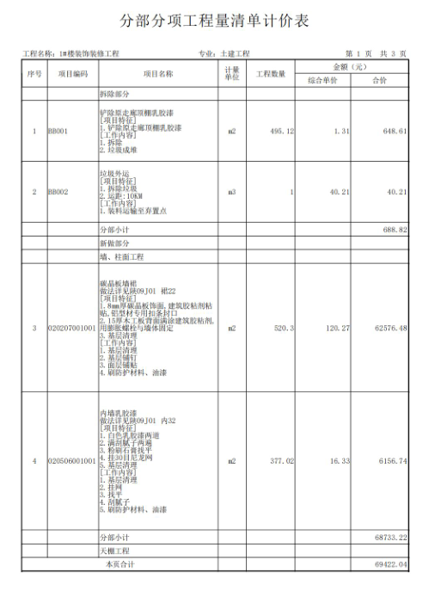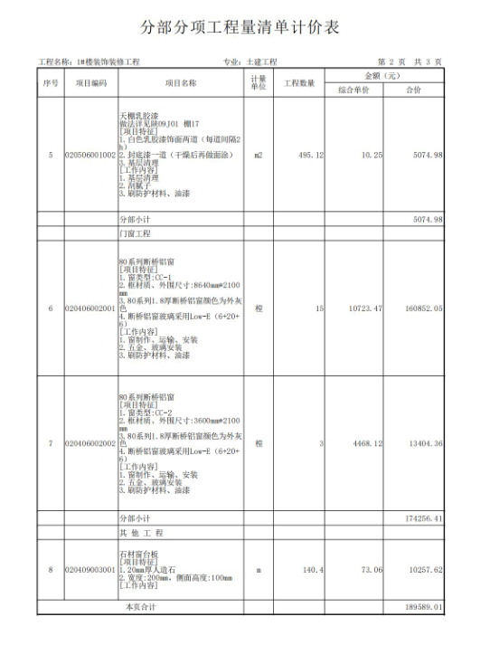

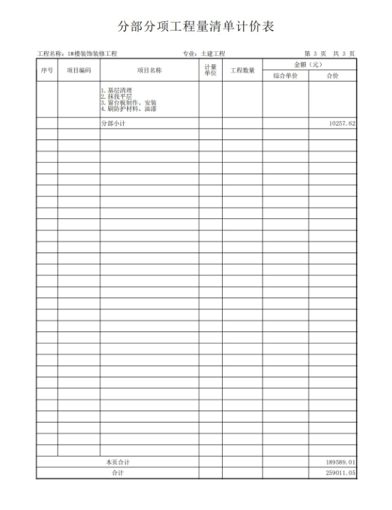

**四、施工要求**

在施工期间，中标供应商必须注意院内人员安全，加强安全措施，并对施工人员进行安全教育。施工人员必须持证上岗。因采购人工作的特殊性，要求中标供应商在施工中做到封闭性施工。

**五、商务要求**

款项结算：合同签订后，项目完成并验收合格后甲方向乙方支付合同款的 70%，待结算审计完成后甲方向乙方支付至项目结算价款的100%，乙方要在项目质保期间严格履行好质保责任。

**六、其他**

（一）对供应商的业绩要求。

以合同形式提供供应商2022年1月至今类似项目业绩（以合同签署时间为准）。

（二）质量验收标准或规范

《建筑工程施工质量验收统一标准》(GB 50300-2001),《建筑装饰工程质量验收规范》(GB50210-2001)和中华人民共和国建设部颁发的其它现行标准、规范及省、市有关规定。

（三）违约责任

如果乙方不能按照合同中规定的工期、质量、进度履行合同条款，甲方认为工程进度缓慢、工程质量达不到规定的质量要求，甲方有权单方面解除合同，并以函件的形式通知乙方，无须诉诸司法机关或采取其他措施；因上述原因解除合同给甲方造成的经济损失，乙方应给予赔偿。

（四）与本工程相关的特别说明：

本项目已完成施工图设计，参考《陕西省工程造价管理信息—材料信息价》（阎良）2025 年第 1 期及市场价编制了工程预算。